МАОУ «Вадская СОШ»

История и возрождение
Спасо-Зеленогорского монастыря

Автор: Калин Данила Вячеславович

с. Вад
2018 г

- Введение

«Любовь к родному краю, знание его истории - основа, на которой только и может осуществиться рост духовной культуры всего общества».
Д. С. Лихачев.

В Государственном гимне России наша Родина зовётся «священной державой», «хранимая Богом родная земля». Ведь история Русской земли тесно сопряжена с судьбой Русской Православной Церкви. Церковь и государство в единстве дополняли друг друга в воспитании благочестивого и образованного христианина, добропорядочного семьянина, трудолюбивого и патриотичного гражданина.
Вся отечественная культура зиждется на духовной основе. Патриотические чувства начинаются с уважения к святыням. Очень точно заметил философ Иван Ильин: без святынь «Россия подобна раме без картины, колыбели без младенца». Православные ценности всегда составляли духовное ядро русского человека.
На территории нашего района находится Спасо - Зеленогорский монастырь. Какова история этого святого места? На этот и другие вопросы я решил найти ответы в ходе исследования.

Актуальность темы исследования подтверждают данные, полученные мной в ходе социологического опроса среди сверстников. Подавляющее большинство респондентов плохо знакомы с историей какого-либо храма, часовни, монастыря в нашем районе.
30% от учеников класса в монастыре не были, но знают, что это – историческое место. 70% были в монастыре после его восстановления. Им запомнились больше всего встреча с монахинями, рассказ о загадочном и таинственном подземном ходе. К сожалению, об исторических фактах возникновения Спасо-Зеленогорского монастыря опрошенные практически ничего не знают.
«Любовь к своей Родине – это не нечто отвлеченное. Это – и любовь к своему городу, к своей местности, памятникам культуры, гордость своей историей, верой»- писал Д.С.Лихачев.
Новизна исследовательской работы заключается в том, что предметом исследования избрана малоизученная тема.
Выбранная тема актуальна, так как ее изучение продиктовано потребностью не только личной, но и общественной - восстановить утраченные страницы духовного наследия села, родного края. В ней рассматривается тема изучения наших духовных и исторических корней. Также актуальность заключается в необходимости получения новых данных по истории Спасо - Зеленогорского монастыря.
Практическая значимость исследовательской работы заключается в том, что результаты, полученные в ходе исследования, можно использовать для проведения экскурсий, оформления тематических выставок, классных часах, занятиях по краеведению, истории. Также полученные данные расскажут людям о значимости монастыря в истории Вадского района, и, проводя краеведческие изыскания, я лучше стала понимать историю малой родины.
Объект данного исследования – Спасо - Зеленогорский монастырь. Предметом исследования является изучение исторической судьбы монастыря, его архитектурных особенностей, культурно-исторической ценности.
Предмет исследования: изучение судьбы Спасо - Зеленогорского монастыря.
Проблема: Что является причиной рождения, закрытия и возрождения Спасо - Зеленогорского монастыря.
Цель исследования – получение исторических сведений о прошлом и настоящем, Спасо - Зеленогорского монастыря, определение его роли в жизни людей.
Задачи:
- Найти сведения о возникновении Спасо - Зеленогорского монастыря
- Изучить историю Спасо - Зеленогорского монастыря в досоветский, советский и постсоветский периоды
- Систематизировать полученную информацию
Гипотеза: исторические события и политика государства повлияли как на рождение, так и на закрытие и возрождение Спасо - Зеленогорского монастыря
Для достижения цели исследования были использованы следующие формы и методы исследовательской работы:
- анализ и синтез литературных источников, газет, фотографий, архивных материалов; на основе данных методов была составлена схема анализа исторических источников, метод синтеза позволил соединить различную информацию и получить достоверную картину истории обители.
- установление связей с работниками сельской библиотеки, районного музея, проверки достоверности фактов;
- фотосъемка объектов исследования;

- Основная часть

2.2.История создания
2.1.1. Основатели монастыря.

«Некто инок Иона избрал место для своего пустынножительства в Закудемском стану, в Мордовском Елховском угодье, при речке Пасмуровке. В этом месте, называвшемся Каржалейским врагом, на Белой горе, находились пустые бортные знамена, которые состояли в окладе у живших близ этого места крестьян» - Такими словами архимандрит Макарий в труде «Памятники церковных древностей» начинает историю монастыря, который, получил название «Спасская пустынь Белой горы».

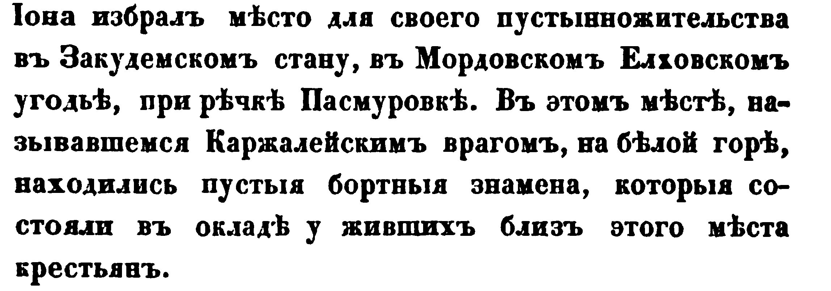
2.1.2.Строительство монастыря.

История этой обители начинается с 1653 года, когда на земле современного села Зеленые Горы был создан мужской православный монастырь, который первоначально был назван «Спасская пустынь Белой Горы».
Первыми строителями монастыря возводились и каменные сооружения. В их числе монастырская ограда и шатровая колокольня, от которых до наших дней сохранились лишь руины. Эти постройки, датируемые 1664 годом, были древнейшими образцами каменного зодчества на территории Вадского района.
Таким образом, монастырь просуществовал до конца XVIII столетия, не единожды поменяв своё название. Так, с 1718 года обитель называлась Спасовом монастырём Зелёных гор, а с 1730 – Спасо-Зеленогорским монастырём.
«На месте бывшего монастыря, с 1800 года началась и постепенно образовалась женская община, состоящая из немалого числа сестер». Так заканчивается повествование архимандрита Макария. И этими же словами можно начать историю второй жизни обители.
О первоначальном основании женской общины имеется немного сведений, и связываются они с жизнью преподобного Серафима Саровского.
Поселившись в 1778 году в Саровской пустыни, Серафим почти ежегодно приезжал на знаменитую в то время Зеленогорскую ярмарку для закупки мёду и нужных обители вещей.



В 1653 году Иона обратился с просьбой к царю Алексею Михайловичу о дозволении ему построить церковь и монастырь и получил указ и вместе грамоту от патриарха Никона.


Первыми строителями монастыря возводились и каменные сооружения. В их числе монастырская ограда и шатровая колокольня, от которых до наших дней сохранились лишь руины. Эти постройки, датируемые 1664 годом, были древнейшими образцами каменного зодчества на территории Вадского района.
Пожалованных царём Алексеем Михайловичем угодий умножившейся монастырской братии не хватало, и настоятели вынуждены были вплоть до начала XVIII века арендовать у соседей-помещиков и крестьян сенокосные земли.
Таким образом, монастырь просуществовал до конца XVIII столетия, не единожды поменяв своё название.
С начала нового XIX века, по благословению Преосвященного Apxиепископа Нижегородского Вениамина, здесь стали жить келейницы. Жизнь обитательниц, по сказанию многих их последовательниц, была по образу келейной монастырской и отличалась необыкновенною простотой. Жилища келейниц именовались Спасо-Зеленогорской богадельней. Саровский старец Серафим содействовал им своими молитвами, советами и другими разного рода пособиями до блаженной кончины своей в 1839 году.
Расцвет общины, укрепление хозяйства и последующее превращение её в монастырь произошли уже при Пелагии Алексеевой (Пелагии Алексеевне Скрипкиной). Указом Святейшего Синода 7 июля 1893 года Зеленогорская община была возведена в третьеклассный монастырь.
В 1903 году монахини Спасо-Зеленогорского монастыря во главе с настоятельницей матушкой Таисией принимали участие в торжествах прославления покровителя и благодетеля обители преподобного отца Серафима, проходивших в Сарове и Дивееве. А игуменья была удостоена беседы с государем Николаем II.
В «Историческом описании Спасо-Зеленогорского общежительного женского монастыря» (1909 год) так рассказывается о жизни его обитательниц:

2.2.1.Бедствия монастыря.

В 1692 году игумен пустыни всемилостивого Спаса Отеревской, что на Зелёных горах (так теперь звалась обитель) Maкapий с братией били челом великим государям Иоанну Алексеевичу и Петру Алексеевичу на крестьян села Борисова Полес просьбами об обуздании распустившихся крестьян. Мольбам иноков внимали и государи, и помещики, предписывая для крестьян строгие наказания и запреты на дальнейшие ссоры с монастырём. Однако Спасская пустынь вновь и вновь терпела обиды от соседей-мирян.
Под ведением обители, до издания штатов в 1764 году, было 113 душ. После того монастырь ещё оставался некоторое время на собственном содержании, но вскоре был упразднён.
В 1914 году разобрали относительно новую монастырскую колокольню с целью построить более мощную и водрузить на неё именной колокол весом 212 пудов, подаренный одной из благотворительниц. Временный приют колокол нашёл на деревянном постаменте. Но новой колокольне так и не суждено было подняться к небесам, причиной чему стали революционные события 1917 года, лишившие монастырь собственности.
Все земли, весь скот обители в 1919 году отбираются советским хозяйством «Красная Звезда». «Под нужды социального обеспечения» новая власть экспроприировала и двухэтажный монастырский жилой корпус, поместив туда дом призрения. Монахини продолжали работать на собственных землях, но продуктами их труда отныне распоряжались новые хозяева.
В 1998 году колокольня рухнула последняя уцелевшая монастырская колокольня.
В настоящее время немногие здания монастыря, неоднократно перестроенные в советские годы, представляют собой руины. Сохранилась арка въездных ворот и обрывки монастырской стены полутораметровой толщины.
Летний собор, стоявший по центру монастырского комплекса, был разобран до основания. Кирпич храма вывозили на Вад и использовали при строительстве районного Дома культуры. Зимнюю церковь просто разломали и в годы Великой Отечественной войны перестроили в детский дом. Для его нужд приспособили и несколько стоящих рядом келейных корпусов. Другие монастырские постройки, находящиеся со стороны деревни Отерево, отошли под школу и школьный спортзал.

2.3.1.Закрытие монастыря

19 сентября 1927 года издан циркуляр НКВД РСФСР № 351 «О порядке закрытия молитвенных зданий и ликвидации культового имущества». Судьба Спасо-Зеленогорской женской обители окончательно была решена постановлением Президиума ГИКа от 1 марта 1929 года с грифом «Секретно».

2.4.1.Возрождение монастыря

21 июня 2012 года состоялось первое совещание, на котором обсуждался вопрос о восстановлении Спасо-Зеленогорской обители. Митрополит Нижегородский и Арзамасский Георгий возложил эту задачу на Серафимо-Дивеевский монастырь. Нижегородский архипастырь совершил чин освящения поклонного креста, установленного на территории Спасо-Зеленогорского монастыря, и молебен на начало возрождения святой обители.
В 2012 году на территории бывшего монастыря началось восстановление церкви. В здании, где в советские времена в течение многих лет был сельский клуб под слоем краски и штукатурки сохранились лики святых. С тех давних времён до наших дней дошли уникальные книги Спасова монастыря, хранящиеся ныне в отделе редких книг и рукописей Нижегородской областной библиотеки. Одна из них, относящаяся к 1720 году, принадлежит перу бывшего игумена обители иеромонаха Макария и является памятником церковно-славянской тайнописи. В книге с дощато-кожаным переплётом серо-коричневого цвета более двухсот пятидесяти страниц богослужебных текстов, записанных «мудрой литореей» – наиболее сложным видом тайнописи, суть которого в том, что согласные буквы, разделённые на группы, заменяются одна на другую, а гласные остаются на своих местах.

2.5.1.Современность
15 октября 2015 г. в восстанавливающемся Спасо-Зеленогорском женском монастыре, расположенном в с. Зеленые горы Вадского района, состоялось освящение храма в честь Казанской иконы Божией Матери. Чин великого освящения храма возглавил митрополит Нижегородский и Арзамасский Георгий. В новоосвященном храме глава Нижегородской митрополии совершил Божественную литургию.
Управляющему Нижегородской епархией сослужили епископ Лысковский и Лукояновский Силуан и клирики митрополии.
На богослужении вместе с прихожанами молились глава администрации Вадского района Иван Ураев, имеющая попечение о Спасо-Зеленогорской обители настоятельница Свято-Троицкого Серафимо-Дивеевского монастыря игумения Сергия (Конкова), настоятельница Крестовоздвиженского монастыря Нижнего Новгорода игумения Филарета (Гажу), настоятельница Покровского монастыря с. Лукино Богородского района игумения Гавриила (Суханова).
\
3. Заключение

В ходе исследования я пришёл к следующим выводам:
1) История наших храмов, обителей – это история родного края. А знание истории малой родины помогает лучше понять историю своей страны, крепче любить родную землю.
По-особому становятся дороги те места, которые связаны со святынями, где происходили события, повлиявшие на дальнейшую жизнь твоих предков. Никогда уж не предашь эти заповедные для души уголки родного края, не нанесёшь вреда, не поднимется рука их уничтожить.
2) История убедительно свидетельствует - монастыри на Руси имеют огромное значение, выполняя духовные, культурно-просветительные, хозяйственные функции. Они и по сей день учат людей: духовный мир человека - хранилище нетленных сокровищ, перед которыми все богатства и царства мира - ничто.
3) Церковь - духовный щит общества. Она всегда имела миротворческую, объединительную миссию и является источником культурного, образовательного роста России. 4) Монашество имеет великое благотворное влияние на живущих в мире. В каждом монастыре примут, накормят и дадут приют страннику. Монастырь - место, где даются уроки служения Богу: труд, молитва, пост, церковная жизнь. Неоценимая заслуга монашества перед обществом состоит, по словам, Святителя Феофана Затворника, в непрестанной молитве о Церкви, Отечестве, живых и умерших. Монахи - «жертва Богу от общества, которое, предавая их богу, из них составляет ограду». Монашествующие воссылают молитвы о благосостоянии общества, а мир не должен забывать их.

4.Список использованных источников информации
- Спасская пустынь Белой горы: По документам пустыни 1651-1730 годов В.И. Богословского//Действия НГУАК , заседание 17 октября 1887 г. Т. 1. Вып.1.с 343.
- Спасо-Зеленогорская община // Адрес – календарь Нижегородской епархии в память исполнившегося в 1888 году 900-летия крещения Руси/ Сост. Диакон А. Снежницикий.-Н. Новгород: Тип.губернск. правления, 1888.
- Спасо-Зеленогорский нештатный общежительный женский монастырь…//Православные монастыри Российской империи: полный список/Сост. Денисов Л.И.-М.: Изд-е А.Д. Ступина, 1908.-с.542
- Спасо-Зеленогорский монастырь, в Арзамасском уезде// Православные русские обители: Полное иллюстрированное описание всех православных русских монастырей и святым места Российской империи и Афону/Сост. А.А. Павлойвский. – М.: Изд-е т-ва И.М. Машистова, 1907. С .419
- Историческое описание Спасо-Зеленогорского общежительного женского монастыря.- Н. Новгород.:Тип- И.А. Шереметьева, 1909.-16с
- Электронные ресурсы:
http://autotravel-nn.ru/articles/zhenskiy-monastyr-v-sele-zelenye-gory-/
http://4udel.nne.ru/news/2200/2747/2748

Приложение
Фотографии Спасо - Зеленогорского монастыря
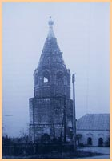
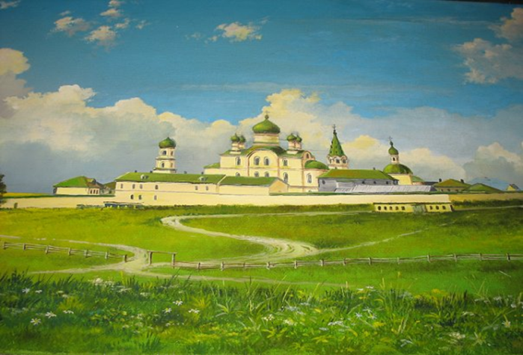

Спасо – Зеленогорский монастырь

Монастырская колокольня 1664 г
постройки, обрушалась в 1998 г
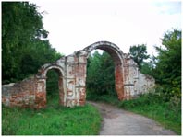
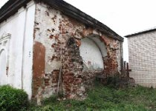

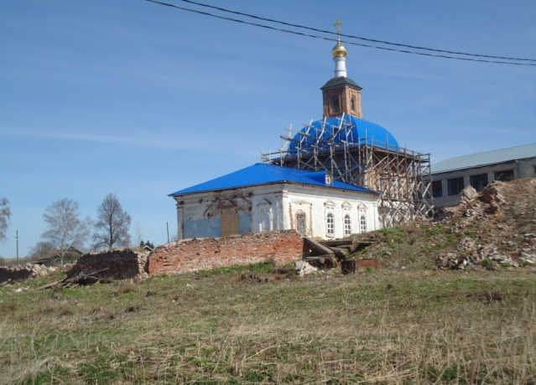
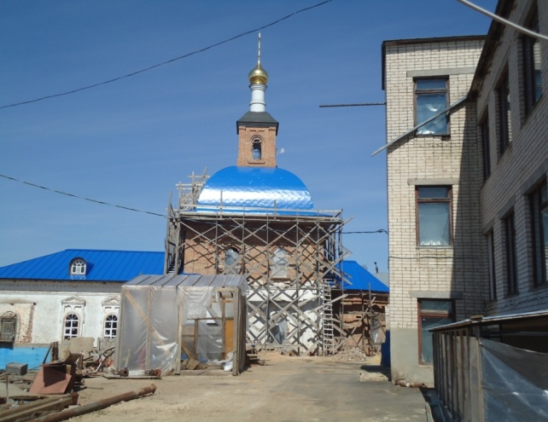
Разрушенные, сохранившиеся до наших дней части монастыря

По документам пустыни 1651-1730 годов. В.И. Богословского.//Заседание Нижегородской губернской ученой архивной комиссии. Заседание 17 октября 1887г. Т 1., вып.1.
По документам пустыни 1651-1730 годов. В.И. Богословского.//Заседание Нижегородской губернской ученой архивной комиссии. Заседание 17 октября 1887г. Т 1., вып.1.
Всеобщий иллюстрированный путеводитель по монастырям и святым местам. Составитель А.А. Павловский. Издание Т-ва И.М. Машистова, 1907г.

